OBEC MILÍKOV, Milíkov č.p.1, 350 02 C H E B
Email: obec.milikov@seznam.cz
www.milikov.cz, tefon: 354693202, fax.: 354693411 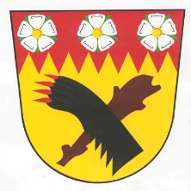

IĆ:00572713 , č.ú. 14524331/0100

Zastupitelstvo

Starosta obce: Jan Benka tel. 725 052 003
Místostarosta obce: Petr Dick tel. 739 543 451
Předseda finančního výboru: Markéta Mrázová tel. 776 232 646
Předseda kontrolního výboru : Radka Hanušová tel. 737 658 109
Zastupitel obce : Pavel Torma Jalůvka tel. 725 531 601

Úřední hodiny

Úterý, středa, pátek 10:00 – 17:00 hod.
Účetní obce: Zetochová Anna tel 354 693 202

Knihovna

Úterý 17:00 -20:00 hod.

JSDHO Milíkov (dobrovolní hasiči)

Velitel jednotky: Bežák Martin tel. 725 815 861

